UNIONE COMUNI D’OGLIASTRA (NU)
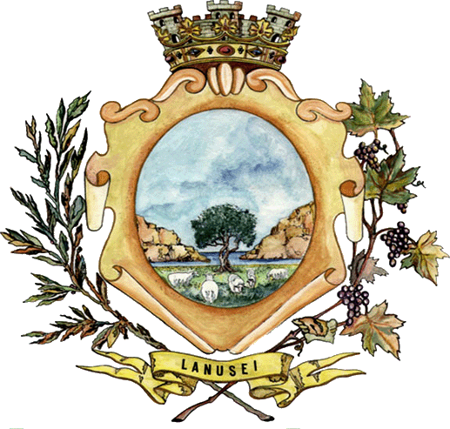 |  |  | 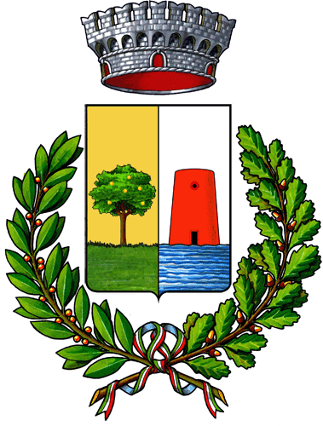 |  | 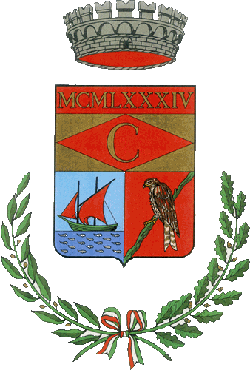
COMUNE DI LANUSEI | COMUNE DI ELINI | COMUNE DI LOCERI | COMUNE DI BARI SARDO | COMUNE DI ILBONO | COMUNE DI CARDEDU

SERVIZIO SOCIALE

Al Servizio Sociale dell'Unione Comuni d'Ogliastra

C/O COMUNE DI _______________________

AUTOCERTIFICAZIONE
AI SENSI DEGLI ARTT. 46 E 47 D.P.R. N. 445/2000

Il/la sottoscritto/a ________________________________ nato/a a _________________ il __________ codice fiscale _______________________________ residente a __________________________________ in Via ____________________________________
tel. ___________________________ genitore di _________________________________

DICHIARA
Consapevole delle sanzioni penali richiamate dall’art. 76 del D.P.R. 445 del 28 dicembre 2000 per i casi dichiarazioni non veritiere, di formazione o uso di atti falsi.

CHE la situazione pagamento/rimborsi è la seguente:

Mese | Tipologia servizio | Importo retta versato | Importo rimborsato dall’INPS quale  “Bonus Asilo Nido”
Gennaio
Febbraio
Marzo
Aprile
Maggio
Giugno

Luogo e data__________________________
FIRMA

_______________________________

